/Users/luismartinezmoreno/Desktop/diagrama de actividad.pdf- 1:Diagrama de actividad/Users/luismartinezmoreno/Desktop/diagrama de secuencia.pdf- 2:Diagrama de secuencia

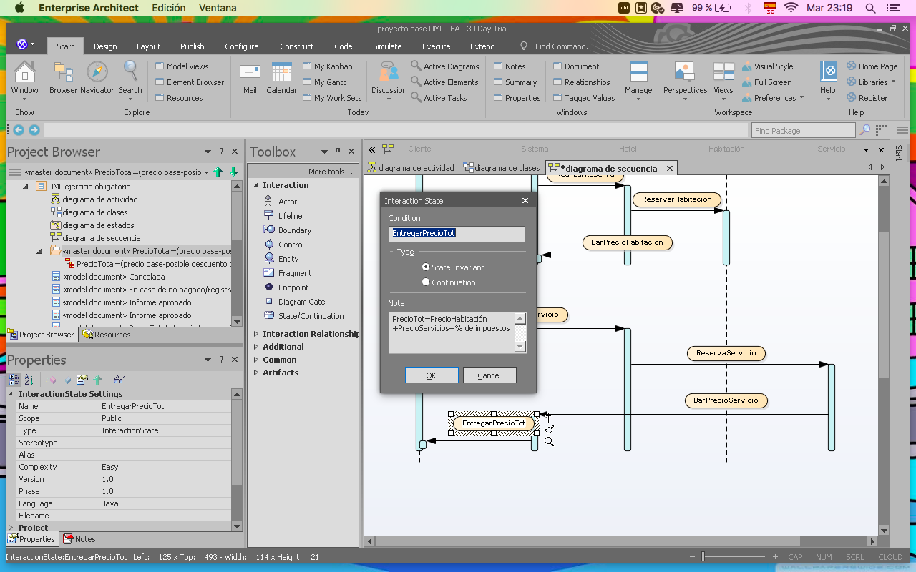

Como se puede ver en la captura de imagen, aunque no se vea en la imagen archivo ya guardado, EntregarPrecioTot, al igual que darPrecioServicio y DarPrecioHabitación tienen comentarios que explican de donde sale dicho precio./Users/luismartinezmoreno/Desktop/diagrama de estados.pdf- 3Diagrama de estados/Users/luismartinezmoreno/Desktop/diagrama de clases.pdf- 4:Diagrama de clases